BÁO CÁO HỘI THẢO DU LỊCH TẠI TRUNG QUỐC
THÁNG 11/2012
Người báo cáo: Th.S Nguyễn Thị Thúy Hồng,
Bộ môn: Tiếng Anh Du lịch,

Theo dự báo thếgiới ngành Du lịch được xác định là một trong 12 ngành phát triển trong tương lại vì các lý do:
- Sự nhận thức của con ngườivề du lịch của các nước phát triển thayđổi.
- Nhu cầu hưởng thụ tinh thần của con người ngày càng tăng.
- Ngành du lịch là ngành công nghiệp không khói, ít ảnh hưởng đến môi trường hơn nếu đi theo hướng phát triển du lịch bền vững.
Với những lý do trên,các nước đặc biệt các nước đang phát triển đã xác định hướng đi phát triển du lịch là một trong những ngành kinh tế mũi nhọn.
Tại Việt Nam ngày 22/01/2013 ,Thủ tướng ban hành Quyết định số 201/QĐ-TT phê duyệt Quy hoạch tổng thể phát triển du lịchViệt Nam đến năm 2020, tầm nhìn đến năm 2030.
Theo Quyết định, mục tiêu tổng quát đến năm 2020, du lịch cơ bản trở thành ngành kinh tế mũi nhọn, có tính chuyên nghiệp với hệ thống cơ sở vật chất - kỹ thuật đồng bộ, hiện đại; sản phẩm du lịch có chất lượng cao, đa dạng, có thương hiệu, mang đậm bản sắc văn hóa dân tộc, cạnh tranh được với các nước trong khu vực và thế giới.
Mục tiêu cụ thể đặt ra là phát triển 7 vùng du lịch (Vùng trung du, miền núi Bắc Bộ; vùng đồng bằng sông Hồng; vùng Bắc Trung Bộ; vùng Duyên hải Nam Trung Bộ; vùng Tây Nguyên; vùng Đông Nam Bộ và vùng đồng bằng sông Cửu Long) với những sản phẩm đặc trưng theo từng vùng; 46 khu du lịch quốc gia; 40 điểm du lịch quốc gia; 12 đô thị du lịch và một số khu, điểm du lịch quan trọng khác tạo động lực thúc đẩy phát triển du lịch cho các vùng và cả nước.
Về phát triển sản phẩm du lịch, ưu tiên phát triển các dòng sản phẩm chính như: hệ thống sản phẩm du lịch biển có khả năng cạnh tranh trong khu vực về nghỉ dưỡng biển, tham quan thắng cảnh biển, hệ sinh thái biển; các sản phẩm du lịch văn hóa gắn với di sản, lễ hội; phát triển mạnh du lịch ẩm thực...
Các định hướng phát triển chủ yếu như phát triển thị trường khách du lịch; đẩy mạnh phát triển đồng thời cả du lịch nội địa và du lịch quốc tế; chú trọng phân đoạn thị trường khách có mục đích du lịch thuần túy, nghỉ dưỡng, lưu trú dài ngày và chi tiêu cao; phát triển sản phẩm du lịch; tổ chức không gian du lịch; đầu tư phát triển du lịch; tổ chức hoạt động kinh doanh du lịch.
Để thực hiện được kế hoạch phát triển du lịch của Việt Nam đến năm 2020 và tầm nhìn 2030 thì ngành giáo dục đào tạo phải tham gia tích cực để góp phần đào tạo nguồn nhân lực cho đất nước . Cập nhật thông tin kiến thức, kinh nghiệm của các nước phát triển và ứng dụng phù hợp để đổi mới chương trình giảng dạy cấp bậc đại học là việc làm cần thiết.
Bài giảng của giáo sư He Jianmin , Consulting Expert of UNWTO, Expert of Shanghai Tourism Administration, Dr. Professor and Chairman, Tourism & Hotel Management Dept. Shanghai University of Finance & Economics là một trong những bài được đánh giá cao tại hội nghị . Ông đưa ra các kiến thức lý thuyết cập nhật của tổ chức thế giới và chứng minh bằng Case study.
Với thông tin đưa ra 10 nước đứng đầu thế giới về phát triển du lịch ông đã phân tích cơ sở lý thuyếtvềsự thành công của họ. 20 đặc điểm chính để phát triển vàquản lý du lịch đã được thế giới nghiêncứu.
Tourism Industry Chain Development and Management
(1) Targeted Markets：Who are your markets?
A. Inbound Tourists
B. Domestic Tourists
C. Classification of tourists according to purpose
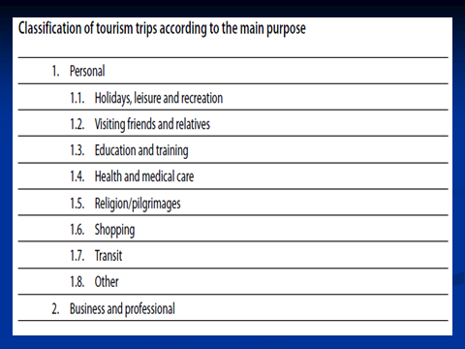

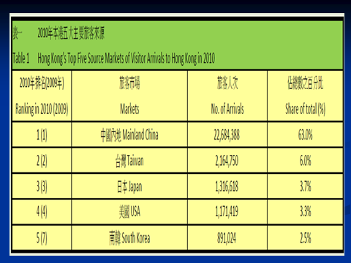

(2) Attractions: What do they want?
A. cultural attractions : historical sites, architecture, monuments, industrial sites, museums, ethnic, concerts, theater
B. natural attractions: landscape, seascape, parks, mountains, flora, fauna, coasts, islands,
C. events: megaevents, community events, festivals, religious events, sports events, trade events, corporate
D. recreations: sight-seeing, golf, swimming, tennis, hiking, biking, snow sports,
E. entertainment attraction: theme parks, amusement parks, casinos, shopping facilities, performing arts centers, sports complexes
(3) Affordable: Price are affordable
A. a single product price : Ticket for Hong Kong Disneyland : HK$ 350
B. a comprehensive product price
Tour from Shanghai to Hong Kong including
transportation + hotel + food +beverage +sightseeing + entertainment +shopping
(4) Access: How do they reach the interesting places?
A. form the origin of a tourist to the destination transportation center
B. form the destination transportation center to tourist attraction places and hotels
C. transportation ina interesting place(theme park)
D. transportation between different interesting places(4) Access: How do they reach the interesting places?
(5) Restaurant: What kinds of food and beverage and atmosphere they prefer?
A. specialty restaurants
B. form the perspectives of different tourists
6) Accommodation: What kinds of hotels do they prefer?
A. Place: derived demands
B. Types: business hotel/resort/boutique hotel
C. Class: budget/economy/midscale/superior/luxury
D. Scale and structure
(7) Entertainment: How to make tourists stay overnight?
A. many activities: a night Huangpu river cruise, spa, performing arts
B. wellness/health
(8) Shopping: How to build a shopping destination?
A. souvenir: memorable, appreciation, useful, portable
B. make a specialty goods into a souvenir
C. duty free
D. famous local branded goods: French perfume and wine bags/Swiss watches/Vienna chocolate
(9) Environment : How to find and promote comfortable place to tourists?
A. climate: tropical or subtropical climate
B. private space: privacy
C. 4Ss: Sun, Sea, Sand, Spa
(10) Mood: How to build good mood of tourists?
A. soft and soothing music
B. soft and soothing light
C. fresh air or good smell air
D. whatever and whenever service
Hong Kong Hospitality Volunteer in airport and subway
（11） Event: Events are very important attractions
A. meeting: Corporate and associate meeting
B. incentive: Corporate incentives
C. conference: Branded conference, Asia Forum
D. exhibition: China’s Guangzhou Export and Import Fair/Shanghai World Expo/Beijing Olympic Games
E. wedding: celebrating destinations
（12）Information: How to build mind share and market share and heart share of your tourists?
A. Awareness
B. Knowledge
C. Liking
B. Preference
D. Conviction
E. Reservation or purchase
(13) Service: How to make tourist enjoy high quality service value?
A. Reliability
B. Responsiveness
C. Competence
D. Access
E. Courtesy
F. Communication
G. Credibility
H. Security
I. Understanding
J. Tangibility
- Value: “Give them more, not less, than what they paid for.”
- Facts: “Honesty pays huge dividends!”
- Real experiences: “Give them local experiences and interactions.”
- Healthy options: “Kill them with kindness, not food!”
Active options: “Don’t be afraid to offer physical activities.”
- No surprises: “Be careful of the unknown and untested; reinvent the tried and true.”
- Proactive service: “Do everything for them. They want worry-free holidays.”
- Full days: “Attempt to fill, or let them fill, two thirds of every day.”
- Pampering: “Little touches, such as candy on the pillow, can be cheap and memorable.”
(14）Fluctuation: How to make supply match demand?
A. Seasonality: peak season, low season, shoulder season
example: China/Sanya
B. Weekdays and Weekend
example: Shanghai/Hangzhou
C. Economic crisis: international financial crisis : 4.4% 3.3%
D. discussion: how to make supply to match demand?
(15). Unexpected events
A. emergency program
B. emergency management : travel insurance
Transportation accident/Nuclear disaster in Japan (nuclear radiation) /Japan Tsunami Help15. Unexpected events
16. market and quality management
A. tourism contract form management
B. travel quality guarantee fund
C. quality service certification and promotion
17. Reputation (Branding)
A. a trademark
B. a brand
C. a leading brand
18. Organization
19. Policy
20. Necklace (several strings of pearls )
A. a string of beautiful pearls
B. several strings of beautiful pears
- Activities Percent Citing It
- Dining at restaurants 86.2
- Shopping 76.9
- Visiting a historical site 67.5
- Visiting a small town 53.6
- Sight-seeing in a city 51.8
- Touring the countryside 47.0
- Visiting an art gallery/museum 40.1
- Visiting a cultural heritage site 38. 3
- Visiting a nightclub/dancing 21.4
- Taking a guided tour 21.0

- Activities Percent Citing It
- Attending a concert/play 20.2
- Visiting an ethnic heritage site 13.3
- Participating in water sports/sunbathing 10.7
- Visiting an amusement park 8.1
- Visiting a national park 6.7
- Taking a cruise 6.4
- Camping/hiking 4.9
- Playing golf/tennis 4.9
- Visiting a casino 4.8
- Attending a sports event 3.8
- Skiing 2.9
- Participating in an ecological excursion 2.5
- Hunting/fishing 1.4

References
Source: Travel Weekly, European Travel Commission, and Tourism Industries, U.S. Department of Commerce.
Lecturesof He Jianmin, Dr. Professor and Chairman, Consulting Expert of UNWTO, Tourism & Hotel Management Dept. Shanghai University of Finance & Economics
Quyếtđịnhsố 201/QĐ-TT phêduyệtQuyhoạchtổngthểpháttriển du lịchViệt Nam đếnnăm 2020, tầmnhìnđếnnăm 2030

